МАДОУ детский сад № 160 города Тюмени

Мастер класс для родителей по изготовлению
“Куклы - кувадки”

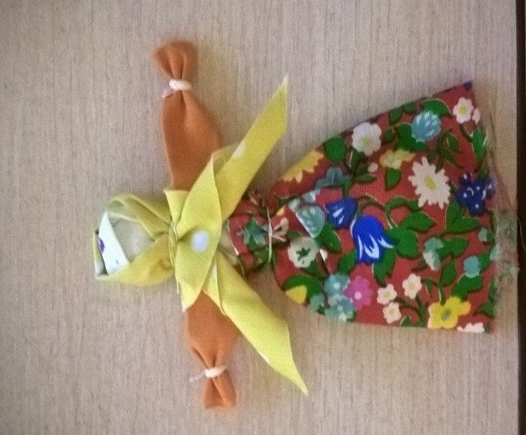

Воспитатель
Данилкина Вера Владимировна

Тюмень 2016

Цель:
познакомить с историей народной игрушки на примере куклы Кувадки, развивать интерес к традиционной народной культуре.
Задачи:
1. Познакомить с назначением куклы Кувадка
2. Развивать навыки различение лицевой и изнаночной сторон
3. Развивать у детей навык соблюдения пропорций тела куклы.
4. Продолжать развивать навыки работы с ниткой и кройки ткани.

Предварительная беседа.
Кувадка — первая славянская кукла, с которой встречался человек в нашем мире. Пользовался ею отец будущего малыша. Пока женщина рожала, задачей отца была защита ее и ребенка от злых духов, которые могли бы помешать родам. Поэтому отец семейства «играл» с Кувадками и отвлекал нечисть.
После рождения ребенка Кувадки исполняли роль оберега для младенца. Кукла никогда не делалась одна. Чаще всего это была вереница из нескольких оберегов (их обязательно должно было быть нечетное количество. В противном случае кукла не только не была полезной, но и могла нанести вред). Вешались берегини изначально над кроваткой малыша. Когда он немного подрастал, оберег становился еще и игрушкой. Существуют различные методы создания Кувадки, но они мало чем отличаются. Каждая хозяйка берет за основу традиционный способ и дополняет его по своему усмотрению.

Оборудование: натуральная ткань; нитки; ленточки; ножницы
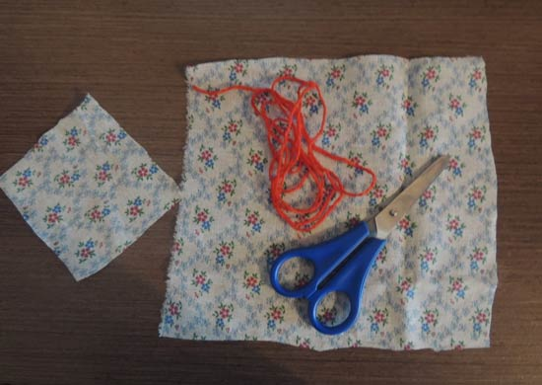

Для работы нам понадобятся 2 квадрата ткани: один побольше см. 18-20, другой см. 7-8, красная нить. Ткань необязательно должна быть ровно отрезана. Раньше ножницы не использовали совсем, а ткань рвали руками. Сейчас для облегчения работы мы используем ножницы.
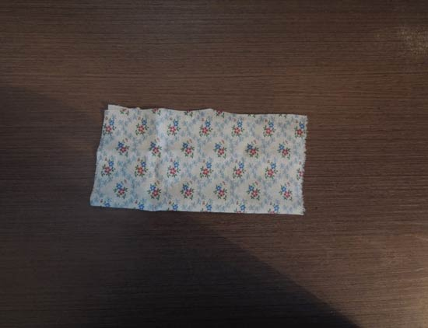
1. Итак, возьмем большой квадрат и сложим его пополам, получившийся прямоугольник сложим еще раз, и еще.

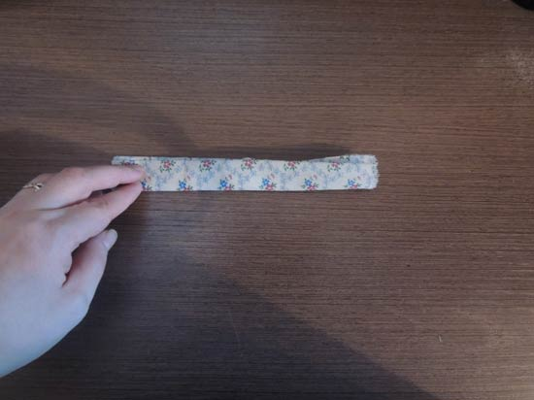
2. Далее сворачиваем полученный прямоугольник пополам.

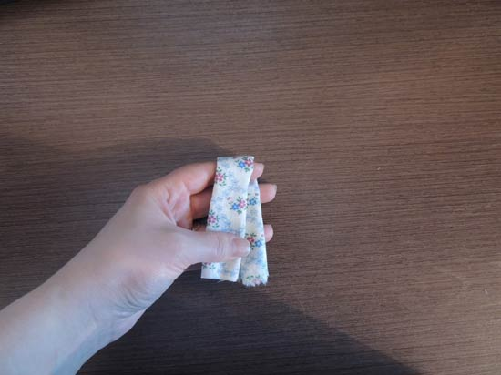
3. На 1/3 от сгиба перевязываем красной ниткой- это будет голова нашей куклы.

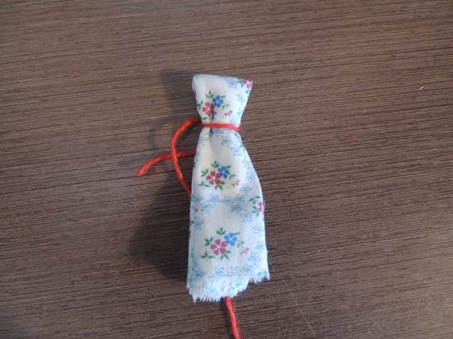
4. Далее берем квадрат поменьше и скручиваем также как большой - это будут руки наше куклы.

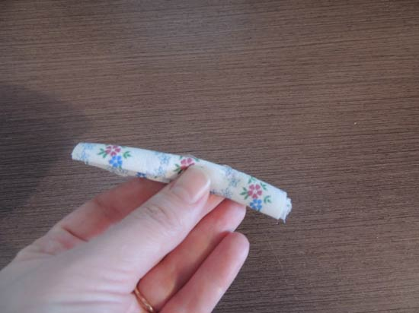
5. Вставляем скрученные руки в туловище куколки.

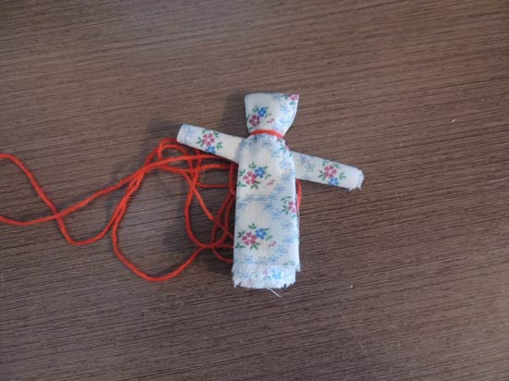
6. Под голову и перевязываем талию куклы. Нитку перевязываем так, чтобы получился крест на груди.

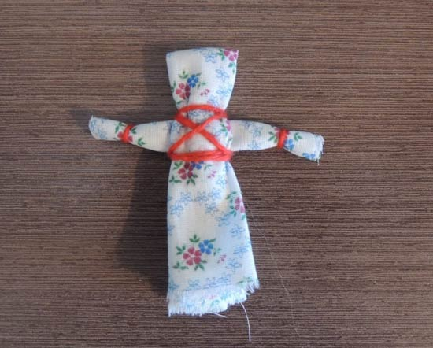
7. Затем края рук перевязываем ниткой. Лишние нитки обрезаем.

Вот и получилась наша куколка - Кувадка! Цвет куклы может быть абсолютно разный, так же, как и длинна, и толщина. Куклу можно нарядить, но лицо не рисовать. По народным поверьям, кукла без лица считалась недоступной для вселения в нее недобрых сил, А значит, и безвредной для ребенка. Такая кукла была и игрушкой, и оберегом.

